**ÍNDICE**

**PLAN DE PROYECTO** 2

Metodología 2

Descripción de la metodología 2

Entregables 3

Lista de actividades 4

WBS 9

Cronograma10

**Plan de Proyecto.**

**Descripción de la metodología.**

**Metodología**

Proceso Unificado de Desarrollo UML 2.0 – Iterativo Incremental.

Las principales razones por las que el equipo decidió utilizar una metodología Iterativa Incremental son:

* Se puede gestionar las expectativas del cliente (requisitos desarrollados, velocidad de desarrollo, calidad) de manera regular, permite tomar decisiones en cada iteración.
* El cliente no sabe exactamente qué es lo que necesita, lo va sabiendo conforme va viendo cuales son los resultados del proyecto.
* El cliente puede comenzar el proyecto con requisitos de alto nivel, quizás no del todo completos, de manera que se vayan refinando en sucesivas iteraciones. Sólo es necesario conocer con más detalle los requisitos de las primeras iteraciones, los que más valor aportan.
* El cliente puede obtener resultados importantes y usables ya desde las primeras iteraciones.
* Se puede gestionar de manera natural los cambios que van apareciendo durante el proyecto.
* Como máximo se puede perder los recursos dedicados a una iteración, no los de todo el proyecto.
* La finalización de cada iteración es el lugar natural donde el equipo puede decidir cómo mejorar su proceso de trabajo, en función de la experiencia obtenida. Con esta información ya es posible planificar los cambios necesarios para aumentar la productividad y calidad desde las primeras iteraciones.
* Permite conocer el progreso real del proyecto desde las primeras iteraciones y extrapolar si su finalización es viable en la fecha prevista.
* La mayor parte del equipo trabaja, lo que imposibilita reuniones frecuentes que son muy necesarias en metodologías como Scrum.
* Se posee una alta disponibilidad por parte del cliente.

Finalmente, el equipo definió llevar a cabo cinco iteraciones, cada una correspondiente a un determinado módulo, donde se llevarán a cabo las correspondientes actividades de análisis, diseño, implementación y prueba.

**Entregables.**

1. Propuesta.
2. Estudio Inicial.
3. Plan de Proyecto.
4. Informe de Impacto Ambiental.
5. Especificación de Requerimientos de Software (ERS).
   1. Documento ERS.
   2. Modelo de Negocios.
6. Sistema SATO.
   1. Modulo Pacientes.
      1. Workflow de Análisis.
      2. Workflow de Diseño.
      3. Workflow de Implementación.
      4. Workflow de Prueba.
   2. Modulo Turnos.
      1. Workflow de Análisis.
      2. Workflow de Diseño.
      3. Workflow de Implementación.
      4. Workflow de Prueba.
   3. Modulo Personal.
      1. Workflow de Análisis.
      2. Workflow de Diseño.
      3. Workflow de Implementación.
      4. Workflow de Prueba.
   4. Modulo Reportes.
      1. Workflow de Análisis.
      2. Workflow de Diseño.
      3. Workflow de Implementación.
      4. Workflow de Prueba.
7. Capacitación.

**Listado de Actividades.**

1. **Propuesta**.
   1. Confeccionar Cuestionarios.
   2. Realizar Entrevistas.
   3. Registrar grabación de la entrevista.
   4. Presentar Organización.
2. **Estudio Inicial.**
   1. Confeccionar Organigrama con descripción de sus áreas.
   2. Describir procesos de la organización.
   3. Elaborar diagnóstico de la organización.
   4. Definir ideas de mejora de la propuesta.
   5. Presentar Estudio Inicial.
3. **Plan de Proyecto.**
   1. Describir metodología a utilizar.
   2. Definir entregables.
   3. Confeccionar WBS.
   4. Definir Cronograma.
   5. Elaborar plan de riesgos.
   6. Elaborar presupuesto.
4. **Impacto Ambiental.**
   1. Investigar y analizar efectos ambientales.
   2. Elaborar informe de impacto ambiental.
   3. Determinar el reciclaje de equipos tecnológicos.
5. **Especificación de Requerimientos de software.**
   1. Documento ERS.
      1. Confeccionar Introducción y contenido.
      2. Definir Requerimientos Funcionales y No funcionales y restricciones.
      3. Definir Diagrama de Casos de Uso de Sistemas.
      4. Elaborar Diagrama de Paquetes.
   2. Modelo de Negocios.
      1. Definir Diagrama de Casos de Uso de Negocio.
      2. Definir Actores y Roles.
      3. Confeccionar Modelo de Objetos de Dominio.
6. **Sistema SATO.**
   1. Modulo Pacientes
      1. Workflow de Análisis.
         1. Confeccionar Diagrama de Comunicación.
         2. Confeccionar Diagrama de Clases de Análisis.
         3. Identificar Paquetes de Análisis y sus relaciones.
         4. Definir Realizaciones de Casos de Uso de Análisis.
      2. Workflow de Diseño.
         1. Confeccionar Diagrama de Despliegue.
         2. Definir Diagrama de Clases de Diseño.
         3. Diseñar Subsistemas.
         4. Diseñar Interfaces.
         5. Definir Realizaciones de Casos de Uso de Diseño.
         6. Diseñar DTE.
         7. Definir Diagrama Entidad Relación.
      3. Workflow de Implementación.
         1. Implementar Arquitectura.
         2. Integrar Sistema.
         3. Implementar subsistemas.
         4. Implementar clases.
         5. Realizar Pruebas de unidad.
      4. Workflow de Pruebas.
         1. Planificar Pruebas.
         2. Diseñar Pruebas.
         3. Realizar Pruebas de Integración.
         4. Evaluar Pruebas.
   2. Modulo Turnos
      1. Workflow de Análisis.
         1. Confeccionar Diagrama de Comunicación.
         2. Confeccionar Diagrama de Clases de Análisis.
         3. Identificar Paquetes de Análisis y sus relaciones.
         4. Definir Realizaciones de Casos de Uso de Análisis.
      2. Workflow de Diseño.
         1. Confeccionar Diagrama de Despliegue.
         2. Definir Diagrama de Clases de Diseño.
         3. Diseñar Subsistemas.
         4. Diseñar Interfaces.
         5. Definir Realizaciones de Casos de Uso de Diseño.
         6. Diseñar DTE.
         7. Definir Diagrama Entidad Relación.
      3. Workflow de Implementación.
         1. Implementar Arquitectura.
         2. Integrar Sistema.
         3. Implementar subsistemas.
         4. Implementar clases.
         5. Realizar Pruebas de unidad.
      4. Workflow de Pruebas.
         1. Planificar Pruebas.
         2. Diseñar Pruebas.
         3. Realizar Pruebas de Integración.
         4. Evaluar Pruebas.
   3. Modulo Personal
      1. Workflow de Análisis.
         1. Confeccionar Diagrama de Comunicación.
         2. Confeccionar Diagrama de Clases de Análisis.
         3. Identificar Paquetes de Análisis y sus relaciones.
         4. Definir Realizaciones de Casos de Uso de Análisis.
      2. Workflow de Diseño.
         1. Confeccionar Diagrama de Despliegue.
         2. Definir Diagrama de Clases de Diseño.
         3. Diseñar Subsistemas.
         4. Diseñar Interfaces.
         5. Definir Realizaciones de Casos de Uso de Diseño.
         6. Diseñar DTE.
         7. Definir Diagrama Entidad Relación.
      3. Workflow de Implementación.
         1. Implementar Arquitectura.
         2. Integrar Sistema.
         3. Implementar subsistemas.
         4. Implementar clases.
         5. Realizar Pruebas de unidad.
      4. Workflow de Pruebas.
         1. Planificar Pruebas.
         2. Diseñar Pruebas.
         3. Realizar Pruebas de Integración.
         4. Evaluar Pruebas.
   4. Modulo Cobros
      1. Workflow de Análisis.
         1. Confeccionar Diagrama de Comunicación.
         2. Confeccionar Diagrama de Clases de Análisis.
         3. Identificar Paquetes de Análisis y sus relaciones.
         4. Definir Realizaciones de Casos de Uso de Análisis.
      2. Workflow de Diseño.
         1. Confeccionar Diagrama de Despliegue.
         2. Definir Diagrama de Clases de Diseño.
         3. Diseñar Subsistemas.
         4. Diseñar Interfaces.
         5. Definir Realizaciones de Casos de Uso de Diseño.
         6. Diseñar DTE.
         7. Definir Diagrama Entidad Relación.
      3. Workflow de Implementación.
         1. Implementar Arquitectura.
         2. Integrar Sistema.
         3. Implementar subsistemas.
         4. Implementar clases.
         5. Realizar Pruebas de unidad.
      4. Workflow de Pruebas.
         1. Planificar Pruebas.
         2. Diseñar Pruebas.
         3. Realizar Pruebas de Integración.
         4. Evaluar Pruebas.
   5. Modulo Reportes
      1. Workflow de Análisis.
         1. Confeccionar Diagrama de Comunicación.
         2. Confeccionar Diagrama de Clases de Análisis.
         3. Identificar Paquetes de Análisis y sus relaciones.
         4. Definir Realizaciones de Casos de Uso de Análisis.
      2. Workflow de Diseño.
         1. Confeccionar Diagrama de Despliegue.
         2. Definir Diagrama de Clases de Diseño.
         3. Diseñar Subsistemas.
         4. Diseñar Interfaces.
         5. Definir Realizaciones de Casos de Uso de Diseño.
         6. Diseñar DTE.
         7. Definir Diagrama Entidad Relación.
      3. Workflow de Implementación.
         1. Implementar Arquitectura.
         2. Integrar Sistema.
         3. Implementar subsistemas.
         4. Implementar clases.
         5. Realizar Pruebas de unidad.
      4. Workflow de Pruebas.
         1. Planificar Pruebas.
         2. Diseñar Pruebas.
         3. Realizar Pruebas de Integración.
         4. Evaluar Pruebas.
7. **Capacitación.**
   1. Planificación de Capacitación.
   2. Elaborar Manual de Usuario.
   3. Elaborar Manual de Procedimientos.
   4. Ejecución de la Capacitación.

**Work Breakdown Structure (WBS)**

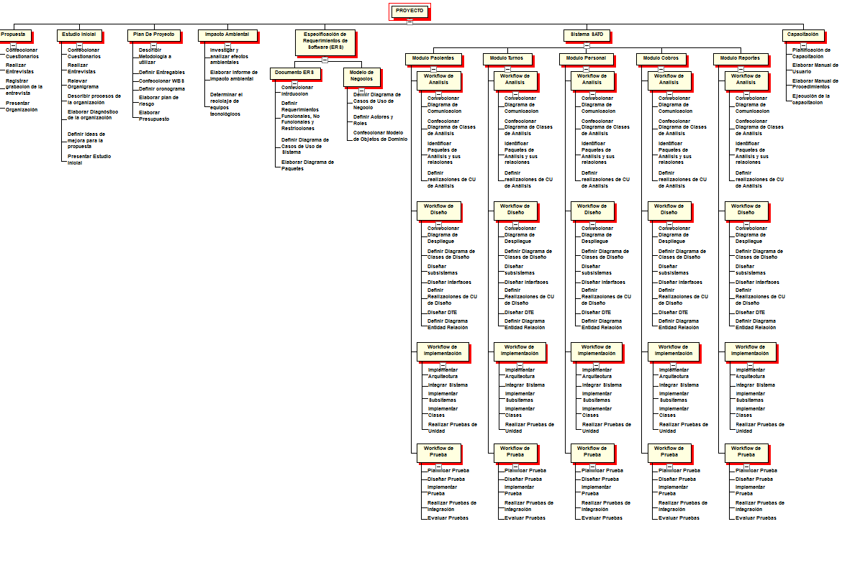

**Cronograma.**

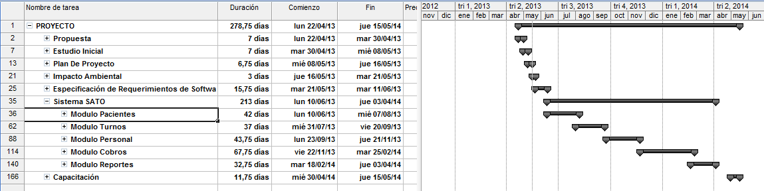

(Las actividades fueron minimizadas para que pueda ser legible el cronograma, sin embargo las fechas y cantidad de días se muestran con claridad)

Según el cronograma y las actividades planificadas por el equipo, se estimó que el 80% del proyectó se presentará el día 21/11/13, lo que abarcará los módulos más grandes del mismo (Pacientes, Turnos y Personal).

Finalmente, se estimó que para mediados de Mayo, principios de Junio del año 2014, el proyecto estará finalizado y en condiciones de ser presentado.